АПРЕЛЬ
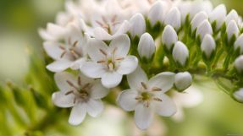
Непостоянный месяц. Солнце, снег и дождь вперемежку. С каждым днем все меньше снега. Зато куда ни ступишь, куда ни посмотришь - везде вода. Кажется, вся земля, встречая весну, спешит умыться перед тем, как надеть наряд из зеленых трав, листвы и цветов.
Первая улыбка весны - мать-и-мачеха. На вырубках сморчки появились. Начинается сокодвижение у берез, пробуждающихся в апреле. Не случайно древнерусское название месяца - БЕРЕЗЕНЬ, да СНЕГОГОН.

Приметы апреля
Апрель - пора большой воды.
С апреля земля преет - ветром и теплом веет.
Три дождя в апреле да один в мае тысячи дождей стоят.
Мокрый апрель - хорошая пашня.
Апрель воду подбирает, цветы раскрывает.
Апрель - лес звенит от птичьих хоров.

Пословицы и поговорки про апрель
Апрель с водою, а май с травою.
Апрель теплый, май холодный - год хлебородный.
Посеешь в пору - соберешь зерна гору.
Весна красна цветами, а осень пирогами.
Весенний дождик лишним не бывает.

Загадки об апреле
Яростно река ревет и разламывает лед
В домик свой скворец вернулся,
А в лесу медведь проснулся,
В небе жаворонка трель.
Кто же к нам пришел?
(Апрель)

Я раскрываю почки в зеленые листочки,
Деревья одеваю, посевы поливаю.
Движения полна, зовут меня...
(весна).

Зазвенели ручьи, прилетели грачи.
В дом свой - улей - пчела первый мед принесла.
Кто знает, когда это бывает?
(Весной)

Без рук, без топоренка построена избенка.
(Птичье гнездо)

Шагает красавица, легко земли касается.
Идет на поле, на реку и по снежку и по цветку.
(Весна)

Рук нет, а строить умеет.
(Птица)

Она приходит с ласкою и со своею сказкою,
Волшебной палочкой взмахнет –
В лесу подснежник расцветет.
(Весна)

Кто входит в окно и не ломает его?
(Солнечные лучи)

Я всегда со светом дружен. Если солнышко в окне,
Я от зеркала, от лужи пробегаю по стене.
(Солнечный зайчик)

Стихи про апрель для детей
Апрель
Апрель, апрель! Во дворе звенит капель.
По полям бегут ручьи, на дорогах лужи.
Скоро выйдут муравьи после зимней стужи.
Пробирается медведь сквозь лесной валежник,
Стали птицы песни петь, и расцвел подснежник.
С. Маршак

Подснежники
На лесной полянке
Море из цветов.
Расцвели подснежники
После зимних снов.
Рядом с перелескою
Сонник, горицвет.
Стародумка, ростики -
Красочный букет.
На лесной полянке
Море из цветов!
Украшают землю
После зимних снов.
Л. Герасимова

Апрель
Голубее небо стало,
Зеленей в лесу трава.
Голубей домашних стая
В небе вяжет кружева.
B. Нестеренко

Возвращаются певцы
Возвращаются певцы,
Наши старые жильцы.
От невидимых лучей
Побежал с горы ручей,
И подснежник маленький
Вырос на проталинке,
Возвращаются скворцы -
Наши старые жильцы.
Воробьи у лужицы
Шумной стайкой кружатся.
И малиновка, и дрозд
Занялись устройством гнезд.
Носят, носят в домики
Птицы по соломинке.
Г. Ладонщиков

1 неделя - «Наши эмоции».

Цели и задачи:
Познакомить детей с основными эмоциями (радость, грусть, удивление, страх, гнев); научить понимать и выражать собственные чувства; развивать эмоциональную отзывчивость и эмпатию; формировать умение распознавать эмоциональные состояния окружающих; способствовать развитию речи и коммуникативных навыков.

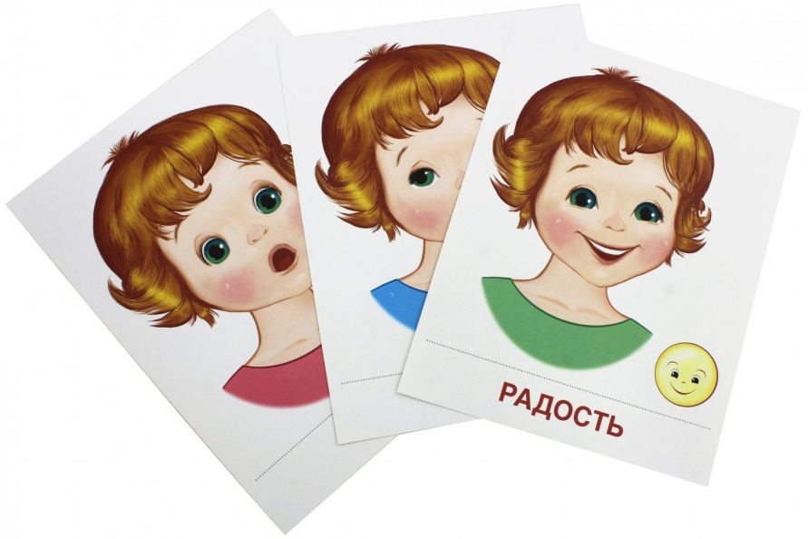

Упражнение «Назови эмоцию». Ребенок рассматривает картинку героя (или смотрит мультфильм), называет его состояние («веселый», «грустный») и объясняет причину эмоций персонажа («потому что получил подарок»).
Игра «Покажи лицо». Предложите ребенку показать радость, грусть, испуг, злость и удивление мимикой лица. Затем поменяйтесь ролями, показывая сами, а ребенок пусть попробует угадать вашу эмоцию.
Упражнение «Опиши ситуацию». Используя игрушечных персонажей или реальные ситуации, предложите ребенку рассказать историю, где герои испытывают конкретные эмоции. Например: «Почему зайчик грустил?» или «Что вызвало улыбку у мишки?»
Упражнение «Закончи предложение». Задача ребенка закончить фразу, подобрав подходящее слово. Примеры предложений: Когда мама приходит домой, я чувствую себя… (радостным). Если вдруг потерялся любимый мячик, становится… (грустно). Когда услышишь громкий шум ночью, начинаешь испытывать чувство… (страха).
Игровая ситуация «Помоги герою справиться с эмоцией». Создайте игровую ситуацию, где герой испытывает негативные эмоции. Ребенок помогает придумать способ преодоления негативных состояний. Например: «Щенок расстроился, потому что потерял любимую косточку. Давай поможем ему успокоиться».

Рекомендации для родителей:
В первую очередь, важно развивать эмоциональный интеллект у себя. Когда в семье принято открыто говорить об эмоциях, замечать свои и чужие чувства, проявлять сочувствие, для ребёнка язык эмоций становится естественным способом общения. Не запрещайте детям испытывать эмоции, включая злость. Вместо этого установите чёткое правило: «Злиться можно, обижать никого нельзя». Научите ребёнка выражать эмоции социально приемлемыми способами. Учите распознавать эмоции по мимике, жестам и интонации. Читайте сказки и рассказы, рассматривайте иллюстрации, обращая внимание на настроение героев. Используйте игры и упражнения, направленные на развитие эмоциональной сферы.

2 неделя – «Люди разных профессий. Предметы и помощники труда».
Расширить знания детей о различных профессиях. Развить интерес к труду и уважение к людям разных профессий. Стимулировать творческое и познавательное развитие детей. Воспитать чувство ответственности и понимания важности труда.
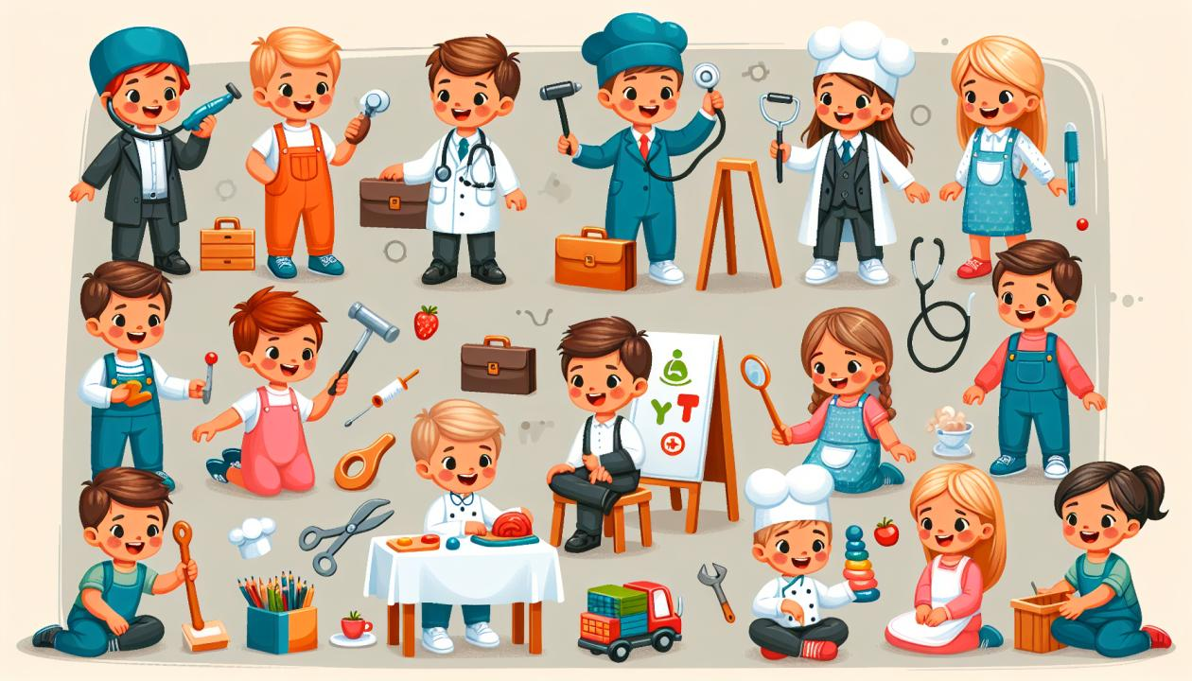
Есть профессий много разных,
Все по-своему прекрасны,
Все нужны и все полезны,
Ну, а вам они известны?
От салата и до плова
Все рецепты знает … (ответ – Повар)
Если, что болит не плач
Быстро вылечит нас … (ответ – Врач)
Птиц, зверей от разных травм
Лечит врач… (ответ – Ветеринар)
Стрижку новую неряхе
Может сделать … (ответ – Парикмахер)
Хлеб, конфеты, огурец,
Всё продаст нам … (ответ – Продавец)
Если к музыке талант,
Значит это … (ответ – Музыкант)
В огороде круглый год,
Всё сажает. (ответ – Садовод)
Коль собрались мы в полет,
Самолёт ведет … (ответ – Пилот)
А на поезде домчит,
Нас по рельсам … (ответ – Машинист)
Ну а если по морям,
Он отважный … (ответ – Капитан)
Платье на любой манер,
Сшить поможет … (ответ – Модельер)
Открывается кулиса,
На сцене в образе … (ответ – Актриса)
Мальчик гордо самолет
На веревочке везет.
Он готовится к полетам,
Значит, вырастет. (пилотом)
У пилота Боря друг
Красит краской все вокруг.
На окне рисует дождик,
Значит, вырастет. (художник)
У художника сестренка
Петь умеет очень звонко.
Подпевают Насте птицы,
Значит, вырастет. (певица)
У певицы есть соседи –
Близнецы Денис и Федя.
Воду варят вечерами,
Значит будут. (поварами)
Повара с Валерой в ссоре,
Он опять о вкусах спорит.
Очень любит он дебаты,
Значит будет. (депутатом)
Депутат с Мариной дружит.
Той, что вечно в танце кружит,
Ведь красавица Марина
Стать мечтает (балериной)
Балерина дружит с Дашей.
Даша кормит с ложки кашей
Куклу-капризулю Катю -
Подрастает. (воспитатель)
Воспитатель ходит в школу
Вместе с мальчиком веселым.
Ян жонглирует мячом,
Значит, будет. (циркачем)
А у Яна есть братишка.
Коля любопытный слишком,
Он наукой увлеченный,
Значит, вырастет. (ученым)
Наш ученый с другом Васей
Плавал дома на матрасе.
Ловко обогнул диван
Вася, храбрый. (капитан)
Капитана Ксюша с Жанной
Заразили кашей манной.
А потом лечили щами.
Стать хотят они. (врачами)
Продавец зимой Олегу
Продал три сугроба снега.
Крепостей Олег лепитель –
Значит будет он. (строитель)
Самолёт он долго создавал,
Сколько раз менялись очертания!
Скоро сядет лётчик за штурвал,
Труд его закончит испытанием. (Ответ - Конструктор)
Ему посылку в руки дали,
Вручить по адресу послали,
Чтобы доставил он пакет
Кто он, дай скорей ответ. (Ответ - Курьер)
Встанет дядя на заре,
Снег расчистит во дворе.
Он весь мусор уберет
И песком посыплет лед. (Ответ - Дворник)
Он «тесто» в кадке замесил.
Но цель его – не калачи.
Горшок цветочный смастерил,
Потом обжёг его в печи. (Ответ - Гончар)
В белоснежном он халате
Лечит всех больных в палате.
Если вдруг беда случится,
То на "скорой" он примчится. (Ответ - Врач, доктор)
Мы от простуды вновь страдаем,
Врача мы на дом вызываем.
Он выдаст нам больничный лист.
А кто он как специалист? (Ответ - Терапевт, педиатр)
Этот доктор удалит
Запросто аппендицит.
Скальпель – лучший его друг,
Он умелый врач …? (Ответ - Хирург)
Этот врач не просто доктор,
Лечит людям он глаза,
Даже если видишь плохо,
Разглядишь ты всё в очках. (Ответ - Окулист)
Чтоб здоровыми вы были,
Звуки все произносили,
Кто заботится о вас?
Подскажите мне сейчас. (Ответ - Логопед)
Скажите, как можно сквозь стенку смотреть?
В очках и при свете и то не суметь.
А он между тем разглядел сквозь неё
Не только меня, но и сердце моё. (Ответ - Рентгенолог)
Он – начальник факультета,
Знают все студенты это.
Доктор, но не для детей,
А для птиц и для зверей.
У него особый дар,
Этот врач – … (Ответ - Ветеринар)
Он науку изучил.
Землю — словно приручил,
Знает он, когда сажать,
Сеять как и убирать.
Его каждое творенье -
Просто сказка, объеденье,
Мысли, творчества полет.
Тот, кто пробовал, поймёт. (Ответ - Повар)
Встанем мы, когда вы спите,
И муку просеем в сите,
Докрасна натопим печь,
Чтобы хлеб к утру испечь. (Ответ - Пекари)
Он меню нам принесет
И еду нам подает.
"Что хотите? Пиццу, кашу.
Суп, кефир или компот? (Ответ - Официант)
Он из теста выпекает,
Много он рецептов знает. (Ответ - Пекарь, кондитер)
Он в сладком цехе день трудился,
Итог десертный получился –
Эклеры, кекс, «Наполеон».
Теперь подумай, кто же он? (Ответ - Кондитер)
Бередят его сознание
Дальше будет всё сложней
Нужно отвечать быстрей …
Строит дом большой.? (ответ – Строитель)
Учит в школе нас.? (ответ – Учитель)
Но его, в любой момент,
Еще главнее.? (ответ - Президент)

12 апреля мы отмечаем День космонавтики.
Это день, когда человек впервые поднялся в космос, а случилось это в 1961 году.
И первым космонавтом Земли стал Ю. А. Гагарин.
Люди нашей страны гордятся тем, что в космос первым полетел наш человек.
И первая фраза Юрия Гагарина стала крылатой и знаменитой на весь мир: «ПОЕХАЛИ!»
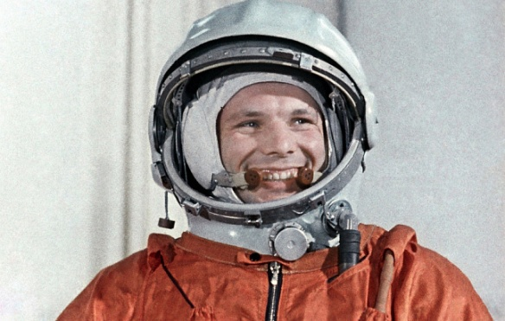

О ПЕРВОМ ПОЛЁТЕ В КОСМОС. РАССКАЗ ДЛЯ ДЕТЕЙ
3 неделя – «Перелетные птицы».
Формировать представление у детей о птицах, о повадках, об особенностях внешнего строения, позволяющие летать, условиях их обитания, роли человека в жизни птиц. Формировать умения отражать результаты наблюдений в разных видах творческой деятельности. Обогащать и активизировать словарь по теме. Развивать наблюдательность, познавательную активность детей, мышление, воображение, продуктивную деятельность, творческие способности.

Перелётные птицы с наступлением осенних холодов собираются в стаи и готовятся к отлёту на юг. Как правило, эти птицы питаются насекомыми, которые с приходом холодов забираются в щели древесной коры, зарываются в сухие листья, прячутся под старыми гнилыми корягами. Корма становится мало, и насекомоядные птицы улетают в тёплые края, а весной они возвращаются в родные края. Мелкие птички прилетаю незаметно. А вот большие, хотя и летят часто ночью, издают громкие звуки. Это вожак подаё т сигнал: не отставайте. Летите за мной. Самцы перелётных птиц прилетают с юга раньше самочек. И сразу начинают заботиться о жилище для будущей семьи.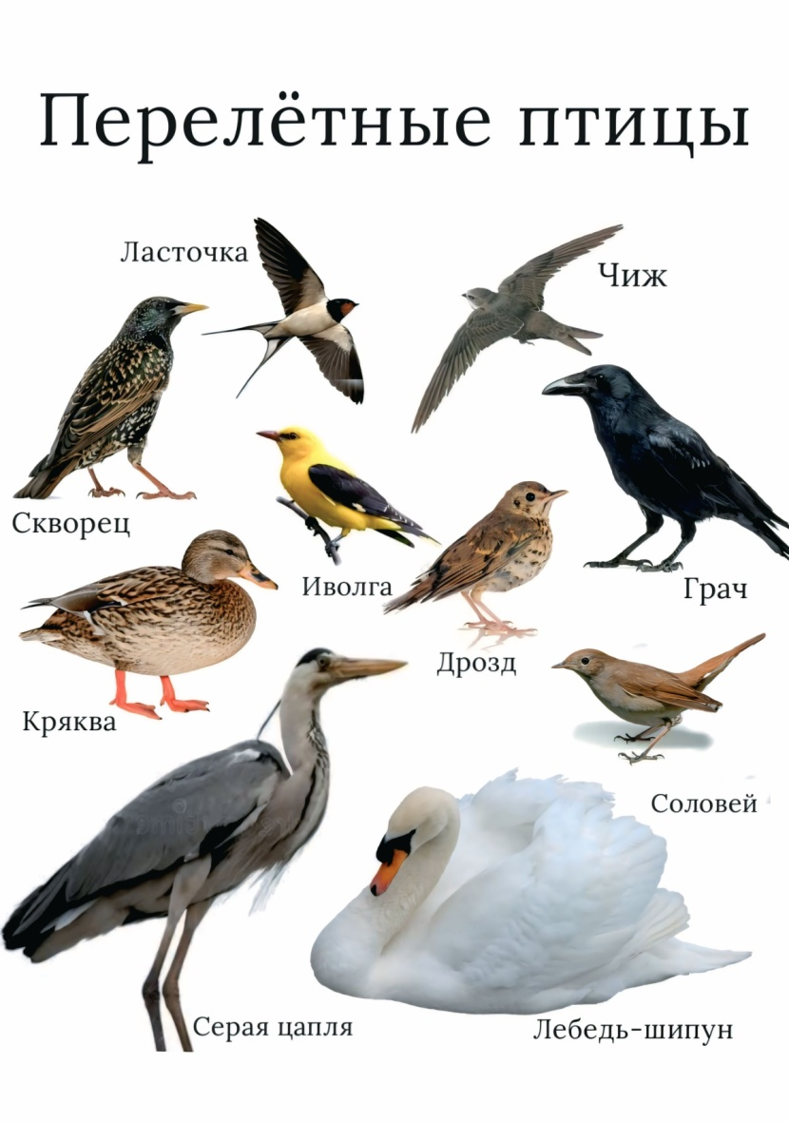

Гости приходят весной,
А уходят осенью.
(Перелетные птицы)
На шесте -дворец,
Во дворце – певец,
А зовут его…
(Скворец)
Гнездо свое он в поле вьет,
Где тянутся растения.
Его и песни и полет
Вошли в стихотворения!
(Жаворонок)
Верный страж и друг полей,
Первый вестник теплых дней.
Всех перелетных птиц черней,
чистит пашню от червей.
(Грач)
Солнце греет у порога
И растаяли сугробы,
Потекли рекой ручьи,
Прилетели к нам…
(Грачи)
На одной ноге стоит,
В воду пристально глядит.
Тычет клювом наугад,
Ищет в речке лягушат.
(Цапля)
Кто без ног и без свирели
Лучше всех выводит трели,
Голосистее, нежней?
Кто же это? …
(Соловей)
Серая птаха в лесу живет,
Повсюду чудесным певцом слывет.
(Соловей)
Прилетает к нам с теплом,
Путь проделав длинный.
Лепит домик под окном
Из травы и глины.
(Ласточка)
Он живет на крыше дома –
Длинноногий, длинноносый,
Длинношеий, безголосый.
Он летает на охоту
За лягушками к болоту. (Аист)
Кто в лесу у нас гадает
И про жизнь твою все знает?
Прокукует, подсчитаешь,
Сколько жить тебе узнаешь!
Птичка, серая подружка,
А зовут её …
(Кукушка)
Кто на ёлке, на суку
Счёт ведёт: «ку-ку, ку-ку?»
(Кукушка)
Длинноногий, длинношеий,
Длинноклювый, телом серый,
А затылок голый, красный,
Бродит по болотам грязным,
Ловит в них лягушек,
Бестолковых попрыгушек.
(Журавль)
Эта птица желтого цвета,
Ярким солнцем она согрета.
Песнь красива ее и долга –
Флейтой свищет в лесу …
(Иволга)
Брюшко в крапинках как будто,
Он поет, бывает, утром.
У птицы невысокий рост,
Называют ее …
(Дрозд)
Может плавать и нырять,
В небе высоко летать.
Мне скажи через минутку.
Что за птица? Знаешь? – ….
(Утка)
Воздух режут без усилья,
Как серпы, кривые крылья.
Промелькнет – не разглядишь,
Так летает только …
(Стриж)
Ест, висит на тонких ветках,
Часто дети держат в клетках,
Глянь-ка, коли разглядишь:
Изжелта-зеленый …
(Чиж)

4 неделя – «Сказки дедушки Корнея».

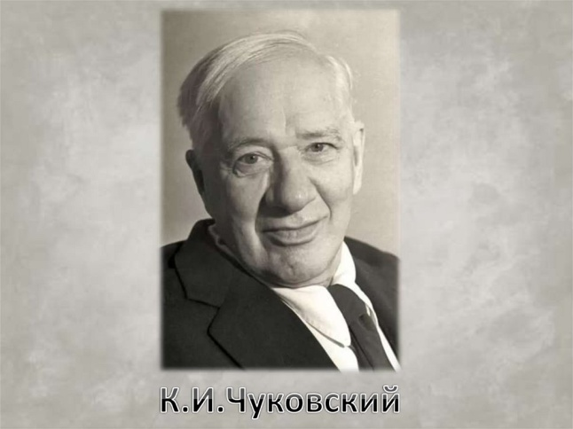

Детское чтение — это
фундаментальная основа развития интеллекта, речи и эмоционального интеллекта ребенка. Оно значительно расширяет словарный запас, тренирует память и концентрацию,
формирует грамотность, а также развивает навыки мышления, помогая понимать причинно-следственные связи. Регулярное чтение с родителями, помимо прочего, создает крепкую эмоциональную связь и успокаивает.
Корней Чуковский
считал детское чтение критически важным для формирования личности, развития речи, воображения и эмоционального интеллекта. Его сказки воспитывают доброту, смелость, приучают к аккуратности, а игровой стиль помогает ребенку осваивать сложный мир, формируя первые представления о добре и зле.
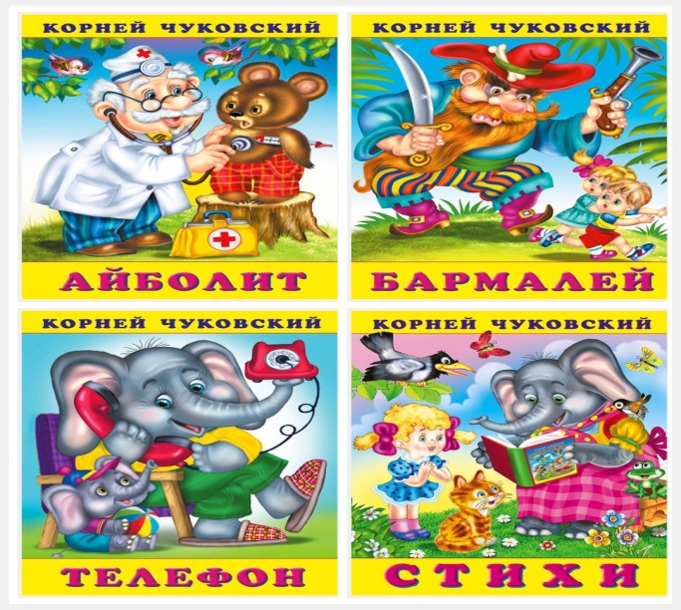

Недалеко от Москвы, в посёлке Переделкино, в небольшом доме много лет жил высокий седой человек, которого знали все дети страны. Это он придумал множество сказочных героев: Муху-Цокотуху, Бармалея, Мойдодыра. Звали этого замечательного человека Корней Чуковский.
Корней Чуковский - это литературный псевдоним писателя. Настоящее его имя - Николай Васильевич Корнейчуков.
Вставал он очень рано, как только вставало солнце, и сразу же принимался за работу. Весной и летом копался в огороде или в цветнике перед домом, зимой расчищал дорожки от выпавшего за ночь снега. Проработав несколько часов, он отправлялся гулять. Ходил он удивительно легко и быстро, иногда он даже пускался наперегонки с малышами, которых встречал во время прогулки. Именно таким малышам он посвятил свою книгу «От двух до пяти».
Учёный, писатель, переводчик, литературовед, К.Чуковский написал для детей много стихов и сказок.
С ранних лет стихи его приносят всем нам радость. Не только вы, но и ваши родители, дедушки и бабушки не представляли своего детства без сказок Корнея Чуковского!
Сегодня мы совершим с вами необычное путешествие, встретимся с героями сказок Корнея Чуковского.

«Вспомни сказку».
- Вспомни, какими словами оканчивается строчка, и назови сказку.
Лечит маленьких детей,
Лечит птичек и зверей,
Сквозь очки свои глядит
Добрый доктор… (Айболит)
«Айболит»
Вдруг из подворотни -
Страшный великан,
Рыжий и усатый … (таракан)
«Тараканище»
Я - Великий Умывальник
Знаменитый… (Мойдодыр)
Умывальников начальник
И мочалок командир.
«Мойдодыр»

Свинки замяукали - мяу - мяу,
Кошечки… (захрюкали, хрю- хрю)
«Путаница»
В Африке разбойник,
В Африке злодей,
В Африке ужасный… (Бармалей)
«Бармалей»
Веселится народ-
Муха замуж идёт
За лихого, удалого
Молодого… (комара)
«Муха - Цокотуха»
Солнце по небу гуляло
И за тучку забежало.
Глянул заинька в окно,
Стало заиньке… (темно).
«Краденое солнце».
Нет - нет! Соловей
Не поёт для свиней
Позовите-ка лучше… (ворону)
«Телефон»
А посуда вперёд и вперёд
По полям, по болотам идёт.
И чайник сказал утюгу
- Я больше идти… (не могу).
«Федорино горе»
Только вдруг из - за кусточка
Из-за синего лесочка,
Из далёких из полей
Прилетает… (воробей)
«Тараканище»
А за ним - то народ
И поёт, и орёт:
- Вот урод, так урод!
Что за нос, что за рот!
И откуда такое… (чудовище).
«Крокодил»
И мне не надо
Ни мармелада, ни шоколада
А только маленьких,
Ну очень маленьких… (детей)
«Бармалей»

«Кто есть кто».
- Каким персонажам принадлежат эти сказочные имена?
Айболит - (доктор)
Бармалей - (разбойник)
Федора - (бабушка)
Каракула - (акула)
Мойдодыр - (умывальник)
Тотошка, Кокошка - (крокодильчики)
Цокотуха - (муха)
Барабек - (обжора)
Рыжий, усатый великан - (таракан)

